|  |  |  |  |  |
| --- | --- | --- | --- | --- |
| **Date** | **Version** | **Description** | **Author** | **立案單號** |
| 2013/08/21 | 1 | Created | 慈蓮 | 130905000438 |

1. 程式功能概要說明：

|  |  |
| --- | --- |
| 程式功能 | MI_進度查詢導引頁 |
| 程式名稱 | AAMI_0300 |
| 作業方式 | ONLINE |
| 概要說明 | 依據連線狀況顯示可查詢之進度button |
| 需求單位 | 理賠企劃科 |
| 作業單位 | 公司全體人員 |
| 作業平台 | □一般  ■平板電腦  □手機 |
| 使用對象 | ■員工(UCBean)  □客戶(CustomerBean) |
| 個資遮蔽方法 | ■無 □遮蔽 □securitylog |

1. 程式流程圖：



1. 使用檔案：

|  |  |  |  |  |  |  |
| --- | --- | --- | --- | --- | --- | --- |
| **項次** | **中文說明** | **檔案名稱** | **查詢** | **新增** | **修改** | **刪除** |
|  |  |  | ■ | □ | □ | □ |

1. 相關模組：

|  |  |  |
| --- | --- | --- |
| 項次 | 中文說明 | 程式名稱 |
|  |  |  |

1. 畫面：

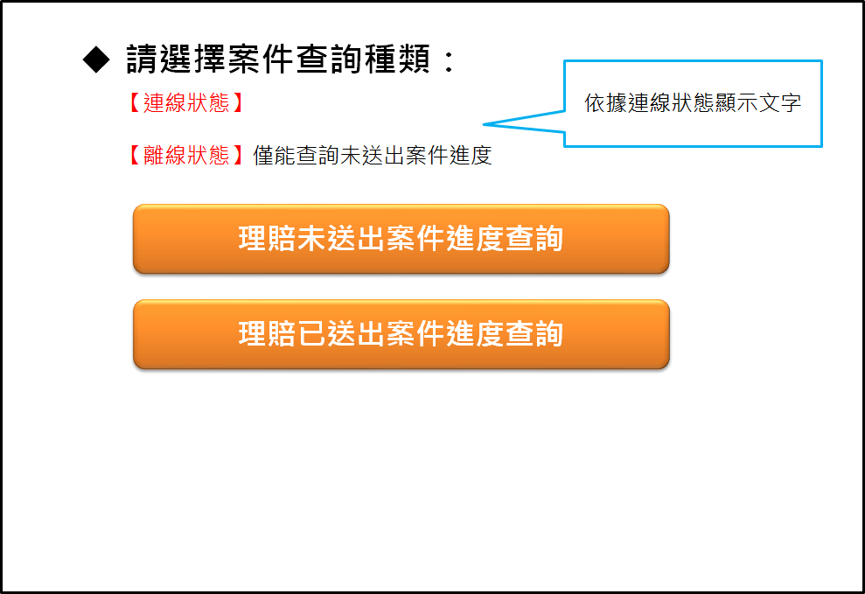

程式內容：

* 1. 依據連線狀況顯示畫面資料：：
     1. 若為 **連線狀態**：
        1. 文字顯示：【連線狀態】
        2. 理賠未送出案件進度查詢button、理賠已送出案件進度查詢button：顯示並可點選
     2. 若為 **離線狀態**：
        1. 文字顯示：【離線狀態】僅能查詢未送出案件進度
        2. 理賠未送出案件進度查詢button：顯示並可點選
  2. 理賠未送出案件進度查詢button：
     1. 連至AAMI_0301頁面，傳入登入者資料。
  3. 理賠已送出案件進度查詢button：
     1. 連至AAMI_0302頁面，傳入登入者資料。